MiskolcSZC Kandó Kálmán Informatikai Technikum
Tesztelési dokumentáció
Csapattagok:
-Kántor Bence
- Oleszka Attila
- Simon Viktor

Tartalom
1.1. SSH 3
1.2 HSRP 5
1.3 EtherChannel 8
1.4. VLAN 9
1.5 Port Security 11
1.7 Normál ACL 13
1.8 GRE Tunnel 15
1.9 Kiterjesztett ACL 16
1.10 OSPF 18
2.0 Wifi telephely 22
2.1 Pingelés tesztelés kimenő forgalom 24
2.2 OSPF 25
2.3 Wan kapcsolat 26
2.4 Statikus NAT 26
2.5 Dinamikus NAT (PAT) 26
2.6 Tűzfal tesztelés 27
3.0 Szerver telephely 28
3.1 DHCP Szerver 28
3.2 Webszerver (IIS) 29
3.3 Active Directory 30
3.4 DNS Teszt 31
3.5 FTP Szerver 32
3.6 Zabbix szerver teszt 33
3.7 Adatbázis Szerver 33
4.0 Programozott hálózat 34

1.0 FőTelephely

1.1. SSH
Az SSH-t Putty-n keresztül teszteltük le ip cím alapán a PacketaR1 és PacketaR2-re.

Itt az R1-re való teszteléslátható:
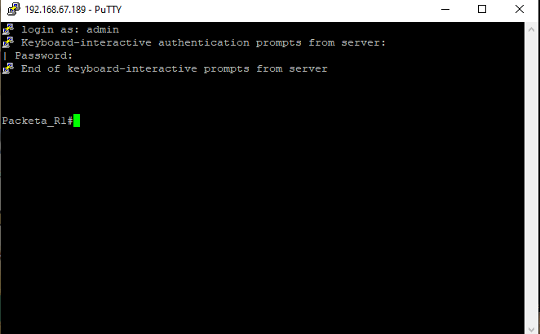
Itt az R2-re való tesztelés látható: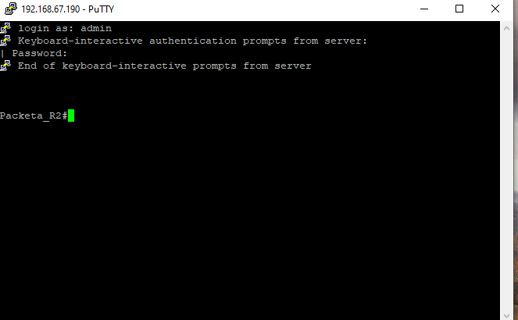
A másik két alinterfészen is leteszteltük és tökéletesen müködött!

1.2 HSRP
A HSRP tesztet a sh standby parancsal és a tracert parancsal néztük meg.
PacketaR1-ről történt tesztelés:
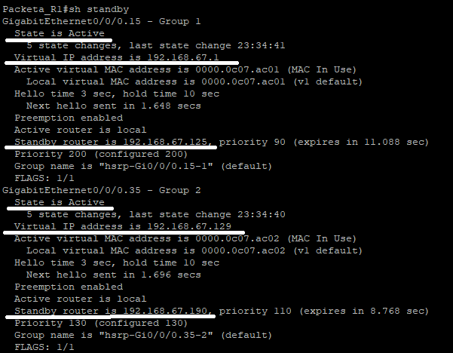

PacketaR2-ről történt tesztelés:
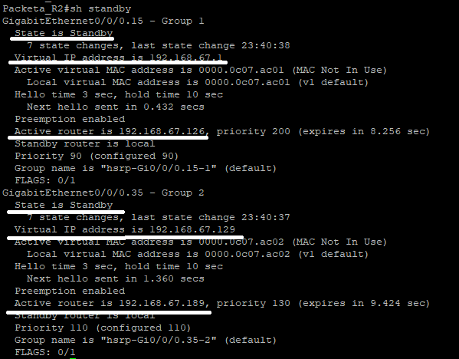

PC-ről történt traceroute ipconfig parancsal a szerver felé :
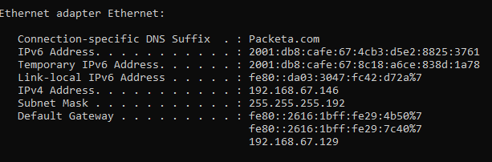
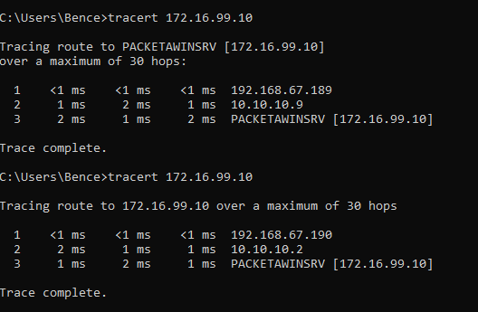

1.3 EtherChannel
EtherChannel tesztelését a PacketaSW1 és PacketaSW2-n néztük meg a sh etherchannel summary parancs segítségével.
SW1-en történt tesztelés:
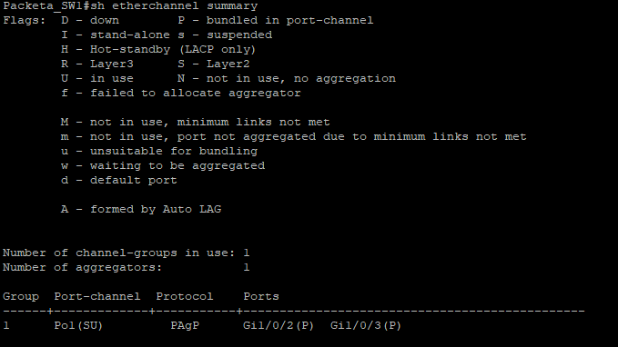
SW2-n történt tesztelés:
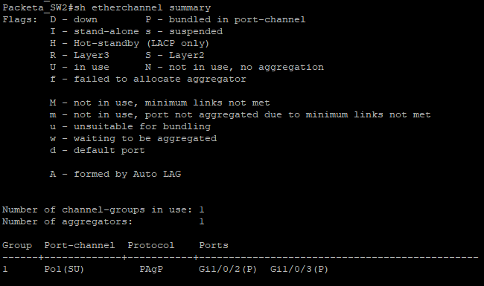
Az SU az azt jelenti hogy használatban van a P pedig hogy hozzá van rendelve a PortChannelhez.

1.4. VLAN
Vlanokat a sh vlan parancsal néztük meg és teszeltük le a PacketaSW1 és a PacketaSW2-n. Látható hogy 3 vlanunk van létrehozva egy Délutános egy Éjszakás és egy Szemetes ahova a nem használt portokat tettük.
SW1 (Vlan 15-Delutános):
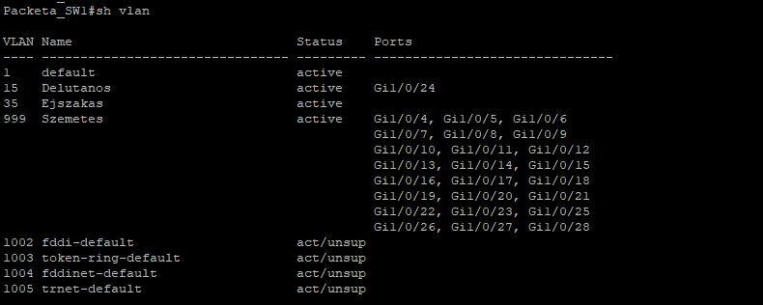
SW2 (Vlan 35-Éjszakás):
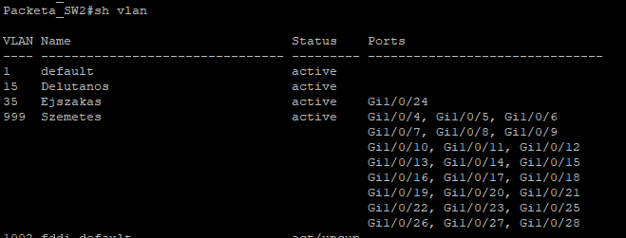
Vlanok közötti forgalomirányítás ipconfig parancs segítségével:
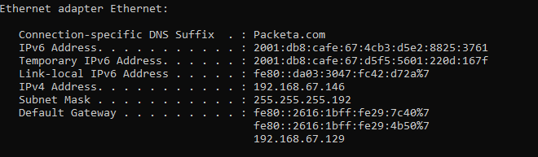
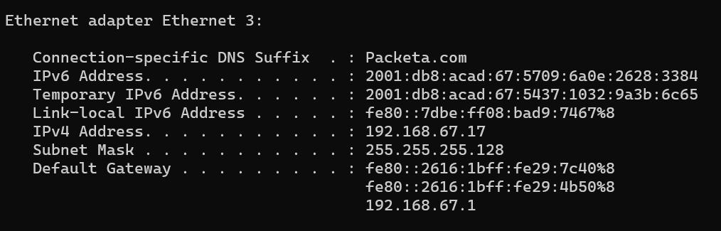
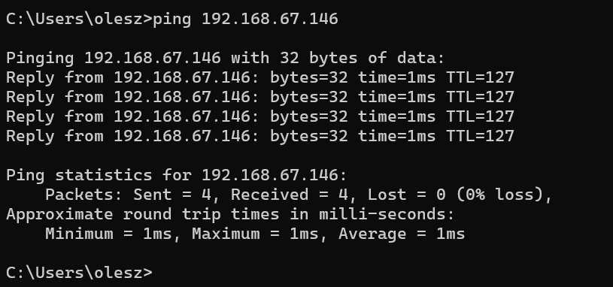

1.5 Port Security
A Port Securityt a PacketaSW1 és PacketaSW2-n konfiguráltuk és teszteltük.
SW1 PortSecurity teszt:
Itt látható hogy észlelte a PortSecurity hogy valami szabálysértés történt és a beallítottaknak megfelelően lekapcsolta a portot.
SW2 PortSecurity teszt:
Itt az egyik másik csapatból Ötvös Bence segítségét kértük aki a mac-off parancsal támadta a hálózatot de a PortSecurity megvédte és letiltotta ezt.

1.7 Normál ACL
A normal ACL-t az SSH-ra raktuk és csak a 192.168.67.0/25-ös hálózat érheti el és a tesztelést a 192.168.67.128/26-os hálózatról teszteltük PuTTY-ból mind a 4 ip címre:
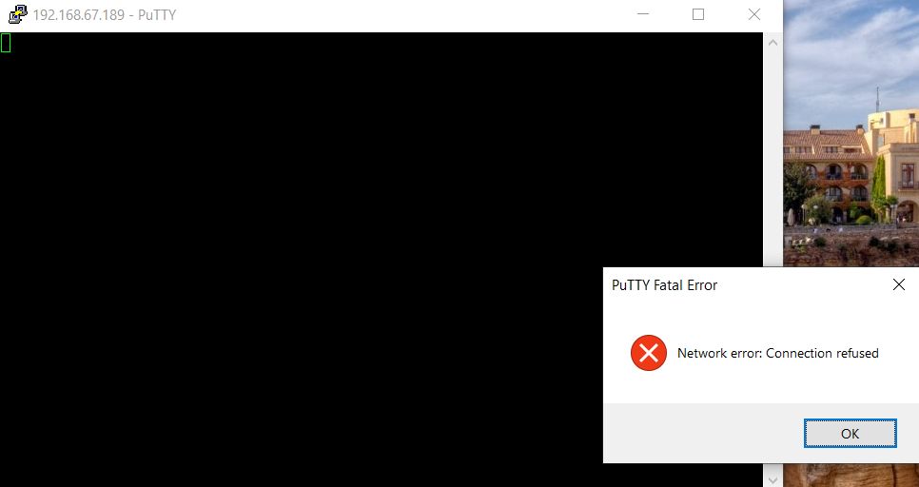
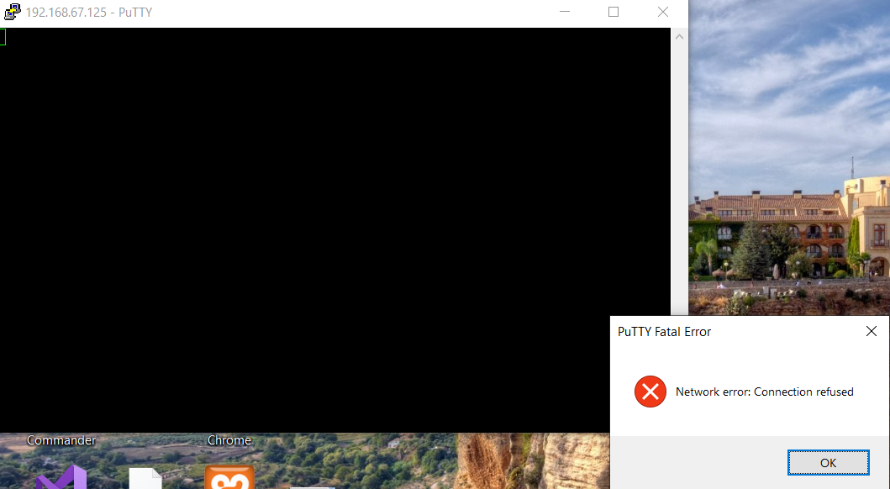
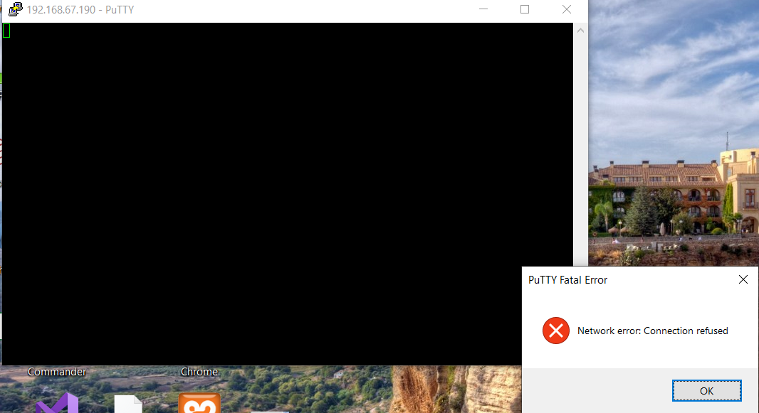
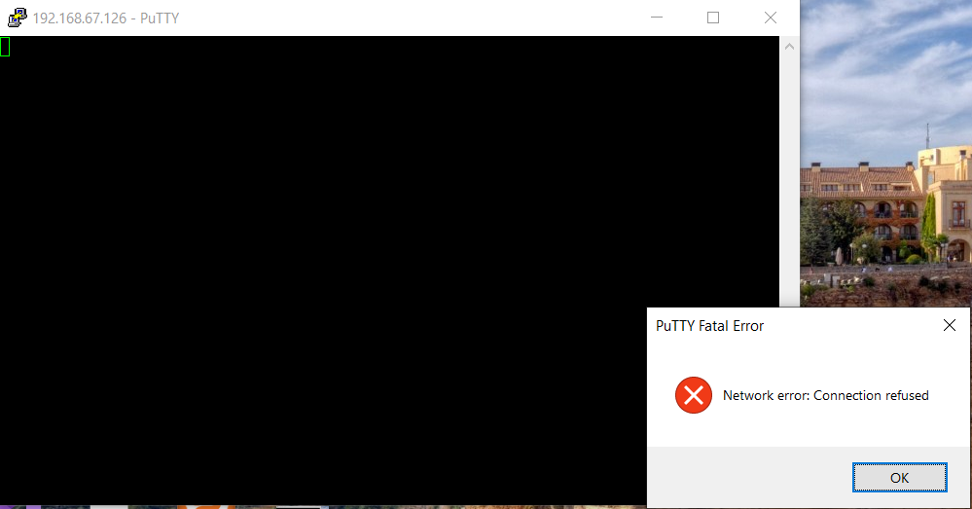
Jól látható hogy mindenhol megtagadta a csatlakozást ez azt jelenti hogy az ACL jól működik.

1.8 GRE Tunnel
A tunnelt a PacketaR2 és PacketaR4 között teszteltük a traceroute parancs segítségével és a sh int tunnel 0-el teszteltük.
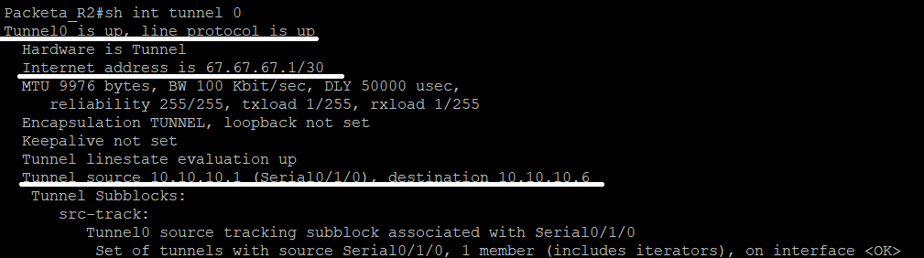
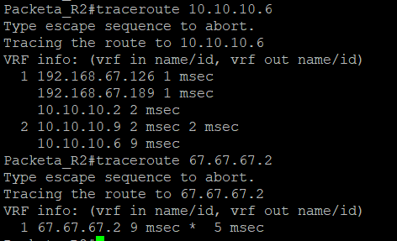
Itt jól látható hogy a valós Ip-n két míg a tunnel Ip-n csak 1 ugrásból ment el a csomag

1.9 Kiterjesztett ACL
A kiterjesztett ACL-t az Ftp-re írtuk és a tesztelését mindkét Vlanból megnéztük.
Vlan15 (Delutanos) tesztelés:
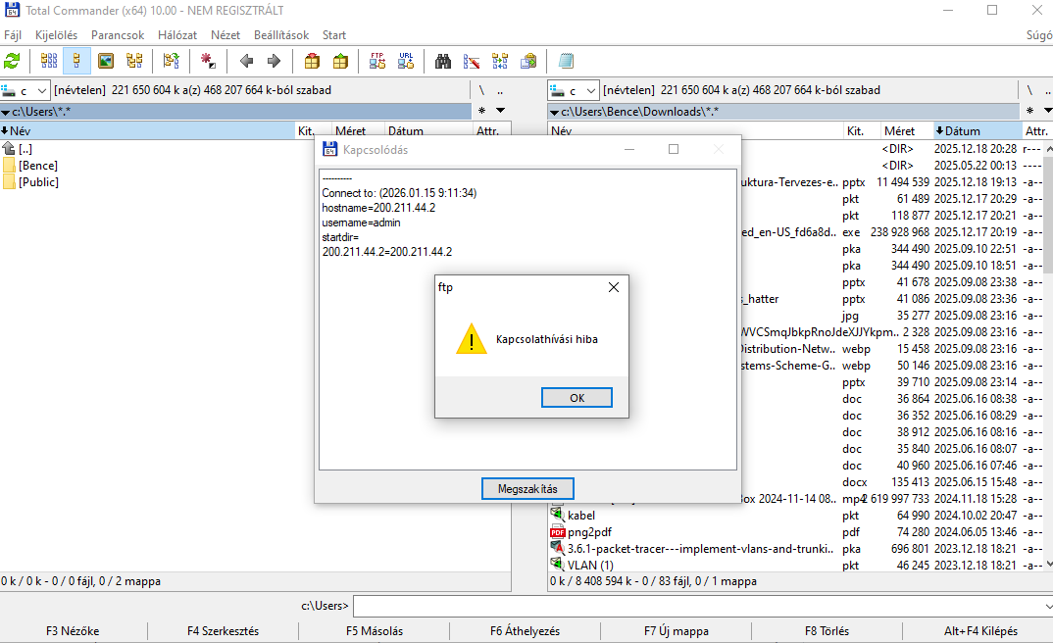
Itt látható hogy az ACL működésbe lépett és nem engedte a Vlan15-ös hálózatnak hogy FTP-n keresztül kapcsólódni tudjon a szerverre.

Vlan35 (Éjszakás) tesztelése:
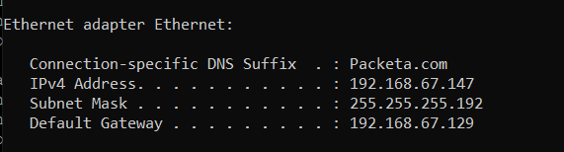
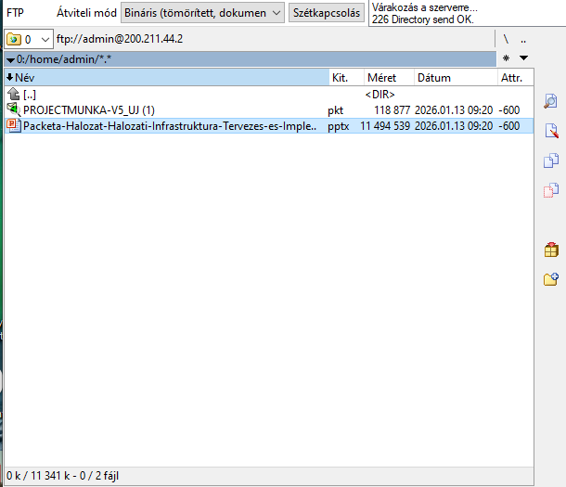
Itt az látható hogy az ACL átengedte a Vlan35-ös hálózatot mivel az ACL csak a Vlan15-ös hálózatot tiltja hogy FTP-zni tudjon.

1.10 OSPF
Az ospf működését a sh ip route és a sh ip protocols parancs megadásával néztük meg a PacketaR1 és a PacketaR2-n.
PacketaR1-en történt tesztelés:
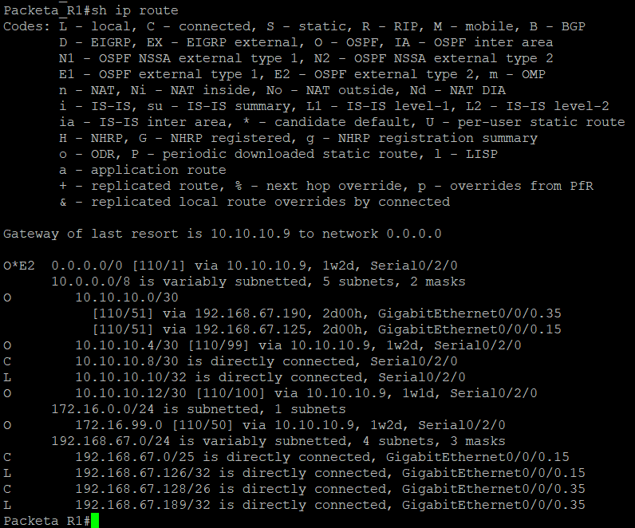
Itt jól látható hogy ahol megjelenik az O betű az jelzi hogy azokat az Ip címeket OSPF-en keresztül tanulta meg.
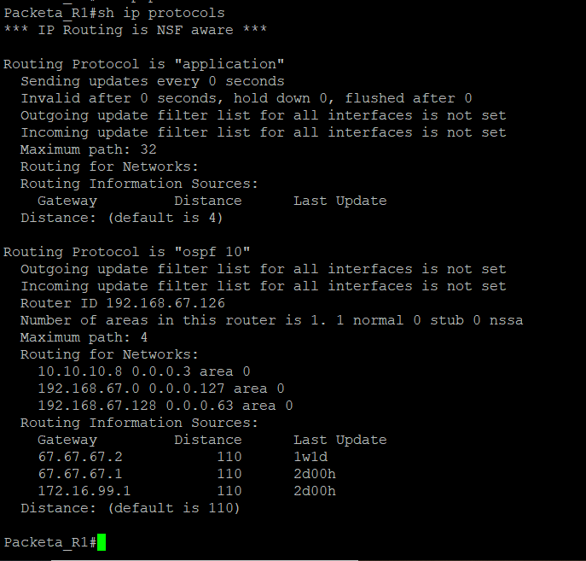

PacketaR2-n történt tesztelés:
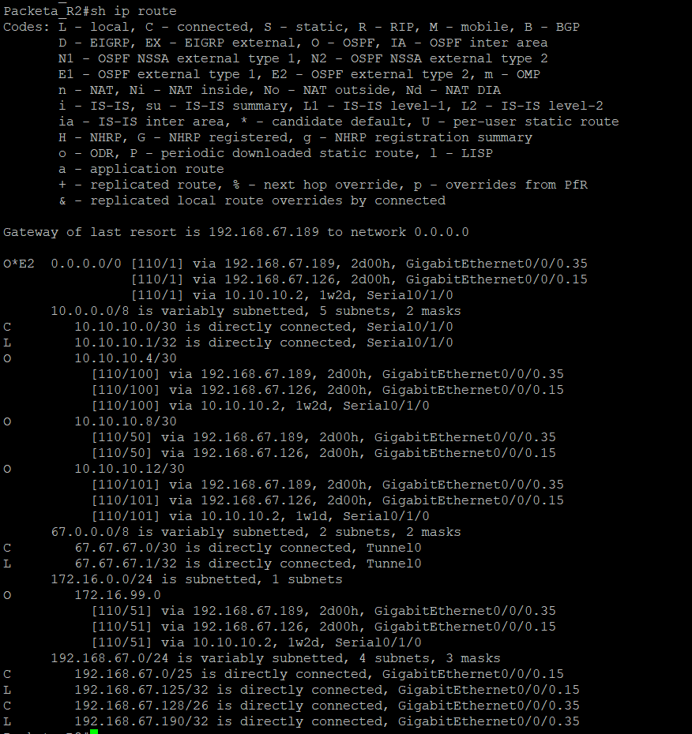
Itt is jól látható a megtanult hálózatok O betűvel történt jelölése.
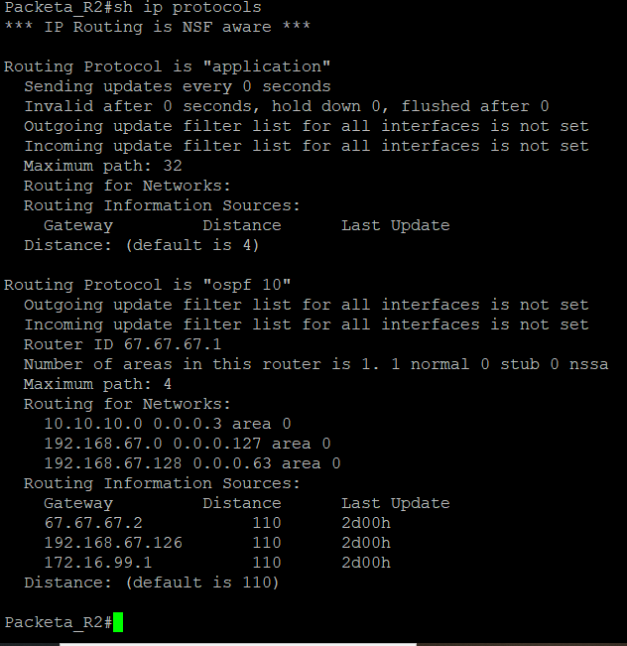
Látható hogy az útválasztó hogyan futtatja az OSPF-et.

2.0 Wifi telephely
A wifi telephelyen egy telefonnal teszteltük le hogy rátudunk csatlakozni a hálózatra és megkaptuk a megadott címet.
Telefonról történt tesztelés:
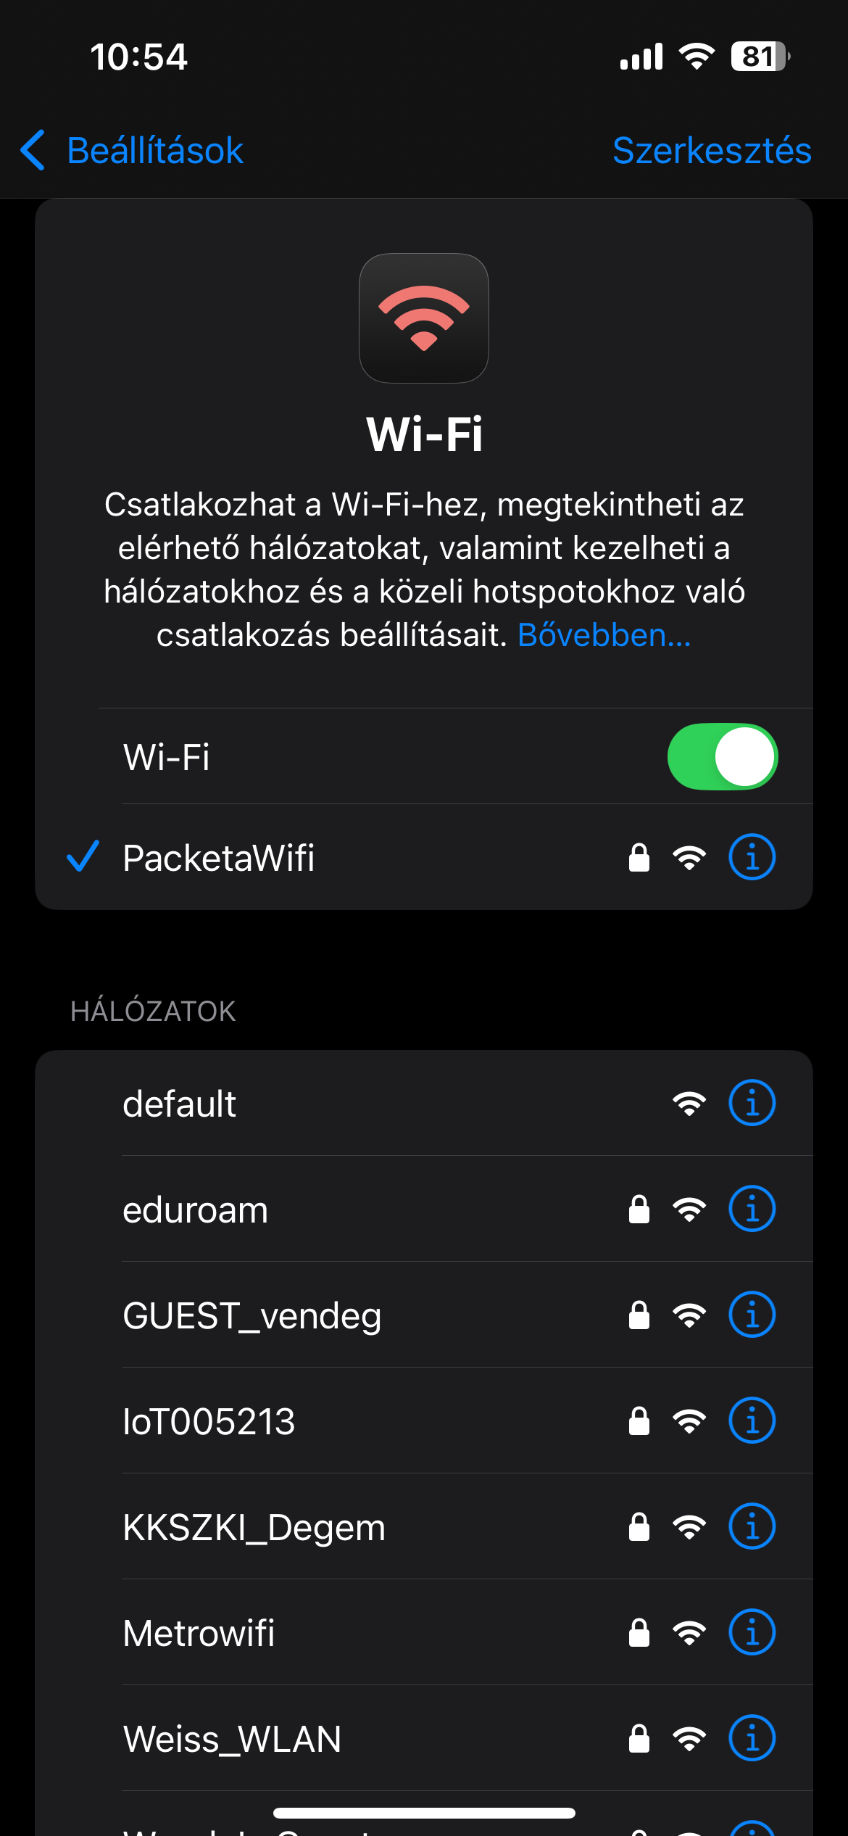
Látható hogy a telefon feltudott csatlakozni a PacketaWifi hálózatára a megadott jelszóval.
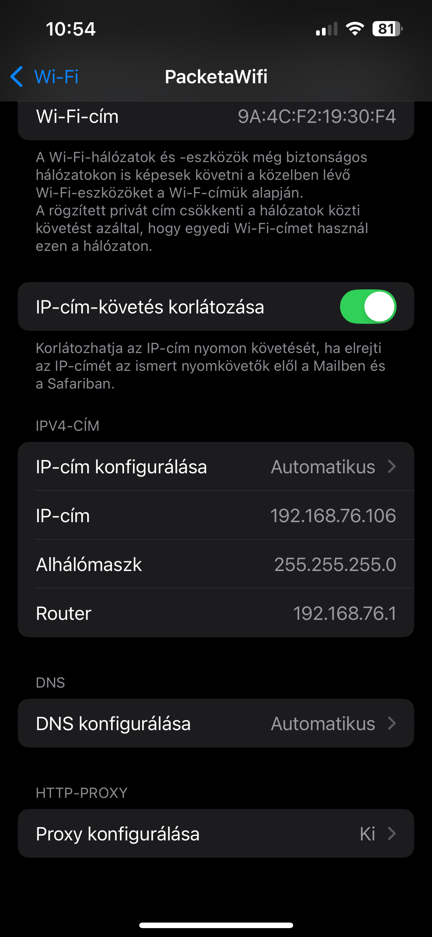
A telefon megkapta azt az Ip címet amit a WiFi Router DHCP-n keresztül kiosztott.

2.1 Pingelés tesztelés kimenő forgalom
A ping tesztelést már nem a telefon hanem egy laptop segítségével oldottuk meg.
Kimenő forgalom tesztelése:
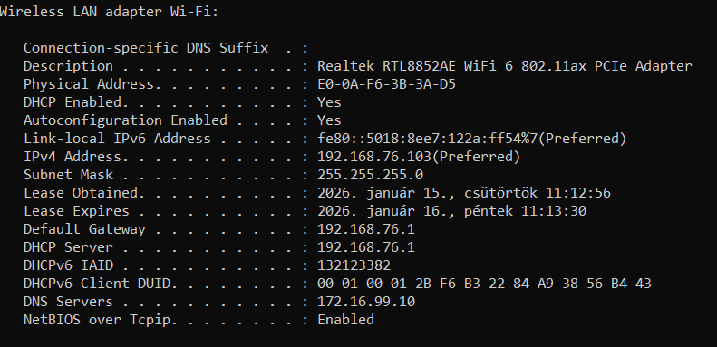
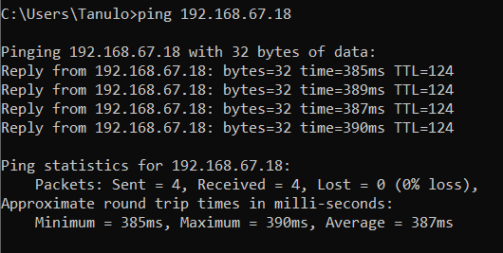
Látható hogy a kifele történő forgalom tökéletesen működik. Befele menő forgalom SOHO router mögé nem lehetséges!

2.2 OSPF
Leteszteltük az OSPF-et a PacketaR4-en ugyanaz a parancsokkal mint a PacketaR1 és PacketaR2-n
PacketaR4-en tesztelés:
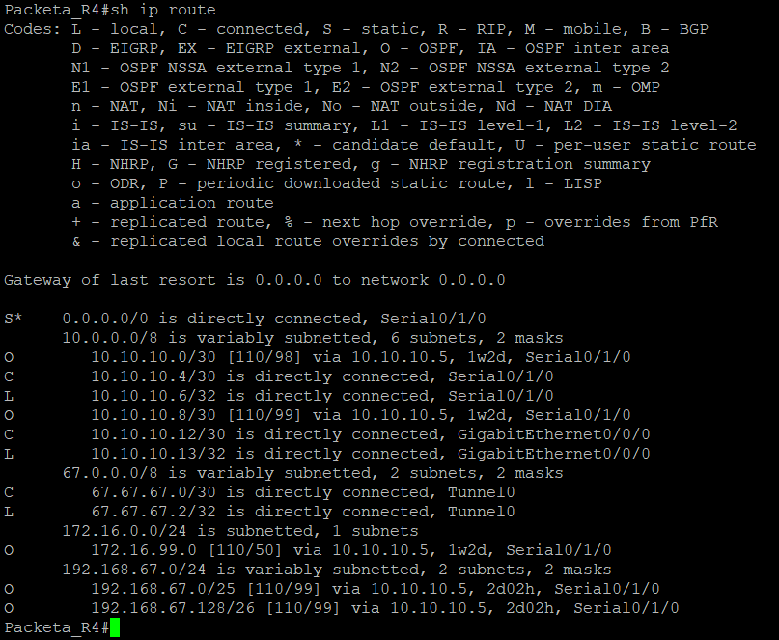
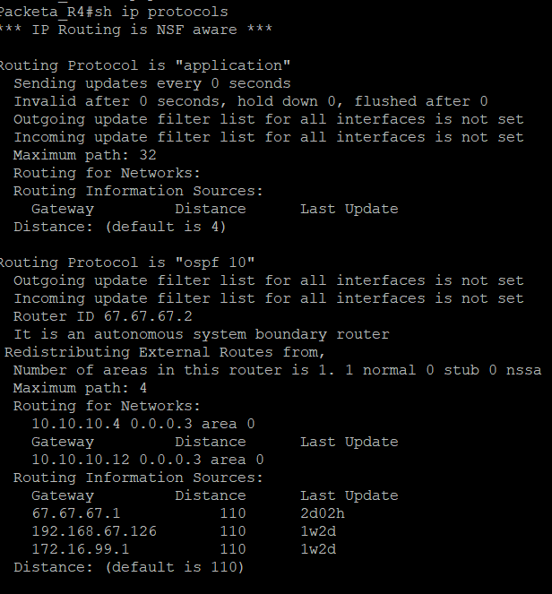

2.3 Wan kapcsolat

Wan kapcsolat a PacketaR3 és R4 között van PPP-t használtunk CHAP módban mert biztonságosabb mint a PAP.
R3-on megnézés:
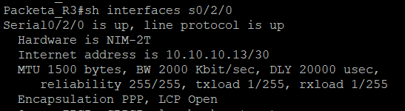

2.4 Statikus NAT
Linux szerver felé teszteltük a NAT-ot:
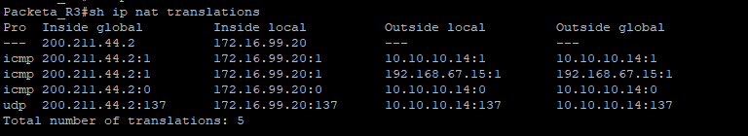
Két IP címről is teszteltünk a 10.10.10.14-es IP a Wifi router hálózat. Látszik hogy jól lefordította a címeket.

2.5 Dinamikus NAT (PAT)
PAT az internet felé:
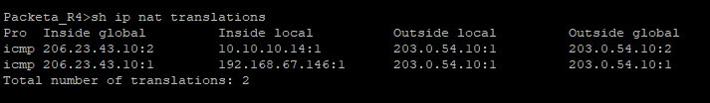
Az internet csak szemléltetés jellegű valójában nem mentünk ki az internetre. De a PATolás tökéletesen működik.

2.6 Tűzfal tesztelés

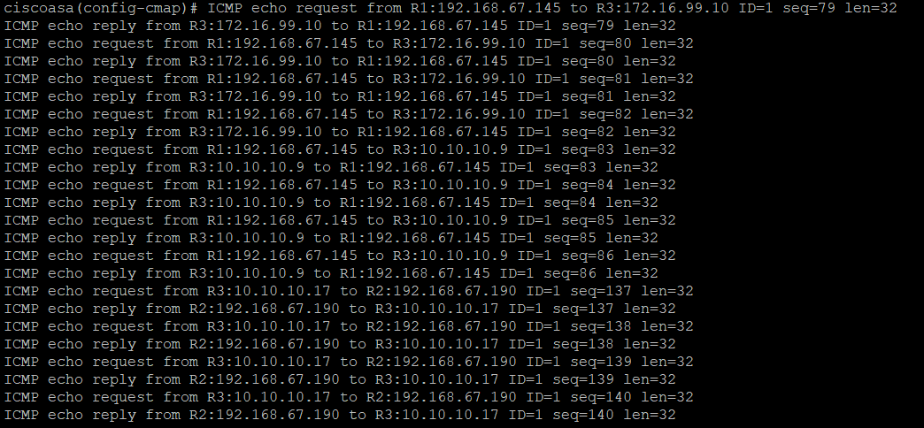
Ping kérése és átengedése
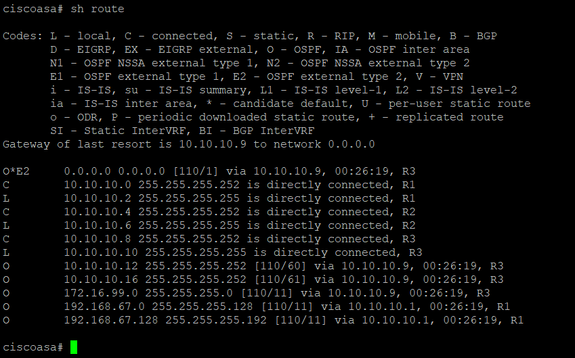
Megtanult hálózatok OSPF által

3.0 Szerver telephely

3.1 DHCP Szerver

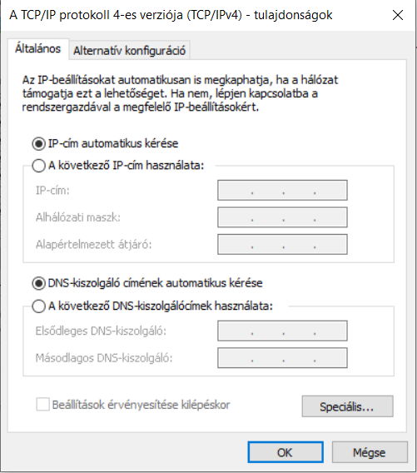
Szerverrel osztottunk DHCP-t a végeszközökre a helper-address segítségével:
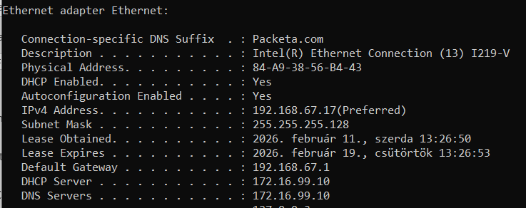

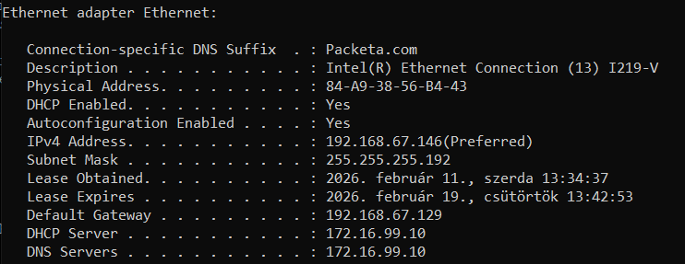

Mindkét különböző VLAN megkapta a címet a DHCP szervertől.

3.2 Webszerver (IIS)

Webszerver eléréset a két VLAN-ból illetve a Wifi telephelyen teszteltük:
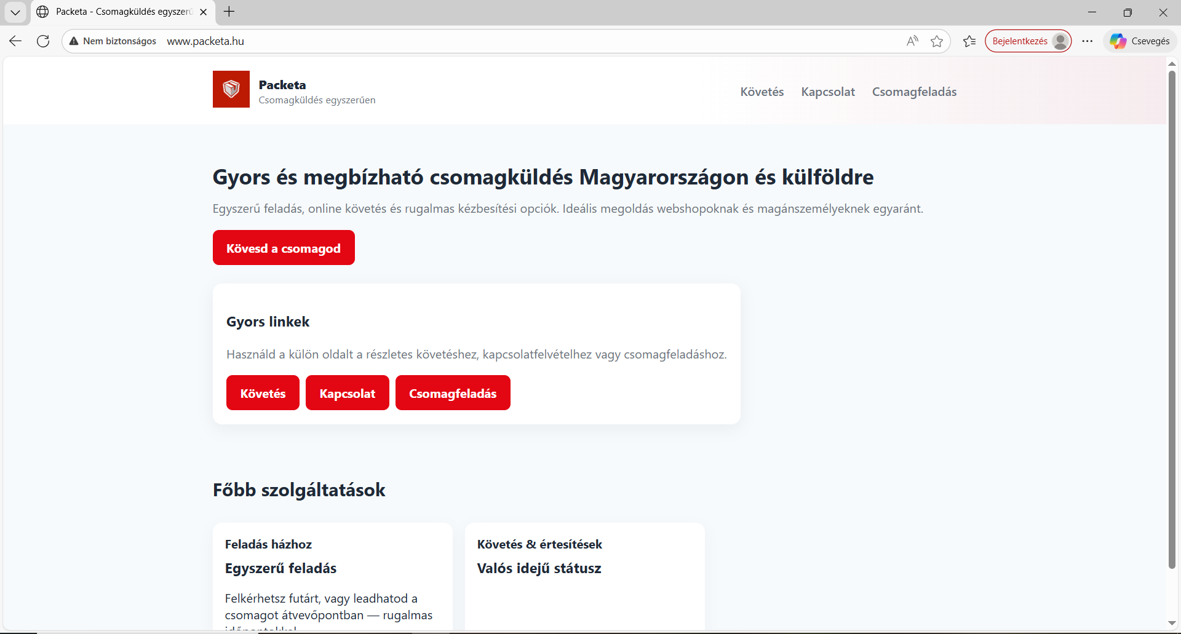
Egy kép kerül be csak a dokumentációba mivel mind a 3 tesztelésnél ugyanezt látni.

3.3 Active Directory
Active Directory-t egy virtuális gépről teszteltük amit tartományba léptettünk:
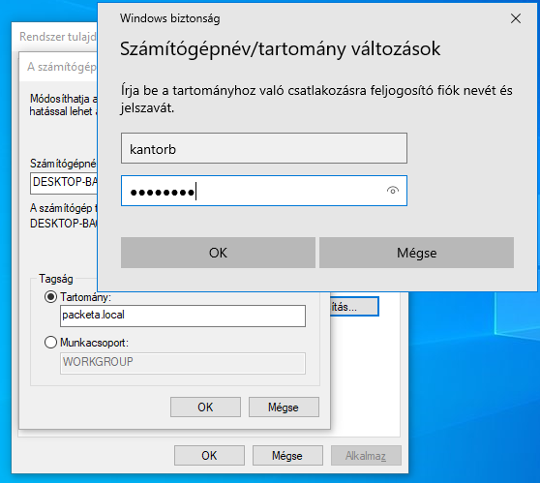
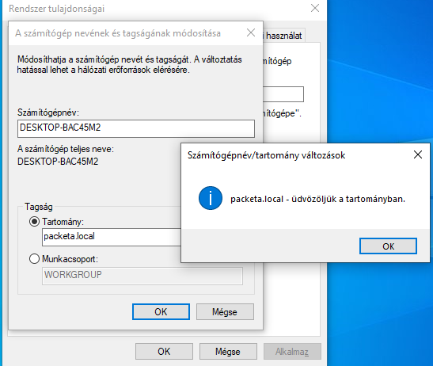
Kántor Bence nevű felhasználóval be tudtunk lépni a tartományba.

3.4 DNS Teszt

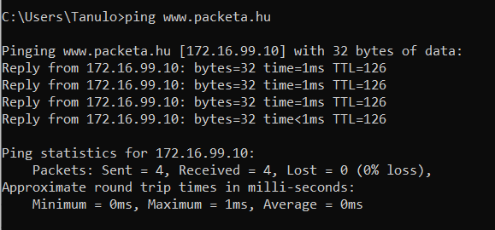
Megpingeltük a szerver DNS címét és látható hogy tudja hogy a szerver IP címére utal.

3.5 FTP Szerver

FTP szerver tesztelésén látható hogy a publikus IP címén keresztül elérjük a szervert.

3.6 Zabbix szerver teszt

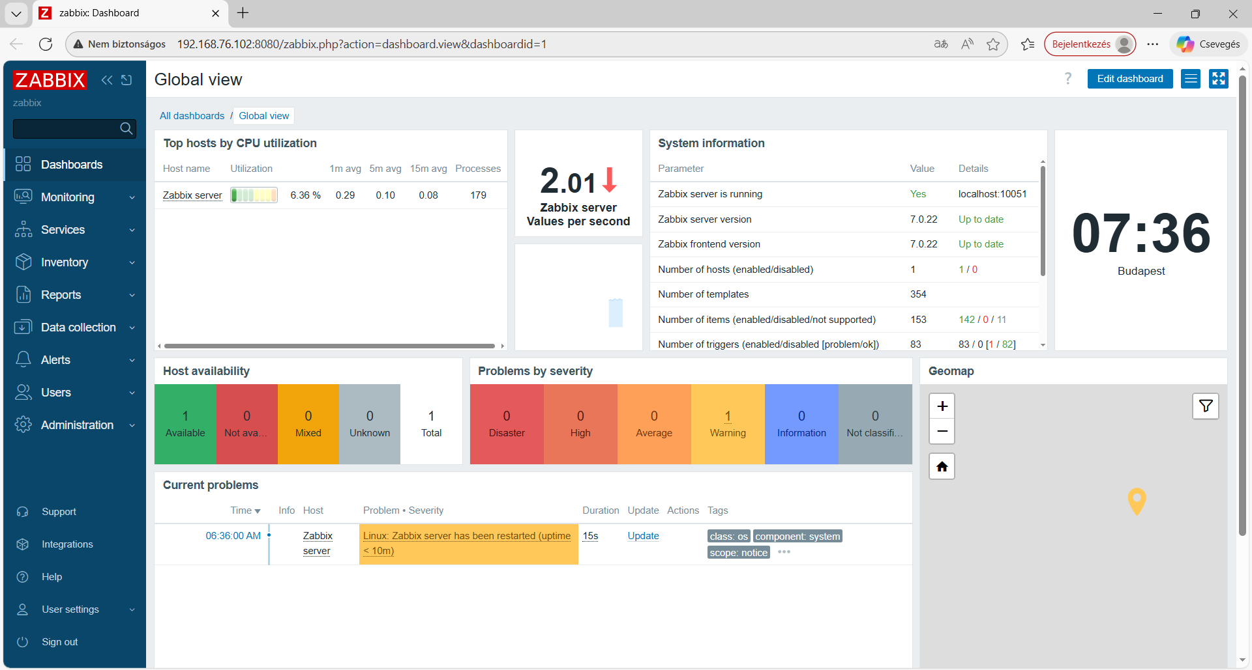
A Zabbix szervert IP cím által értük el a 8080-as porton kersztül.

3.7 Adatbázis Szerver

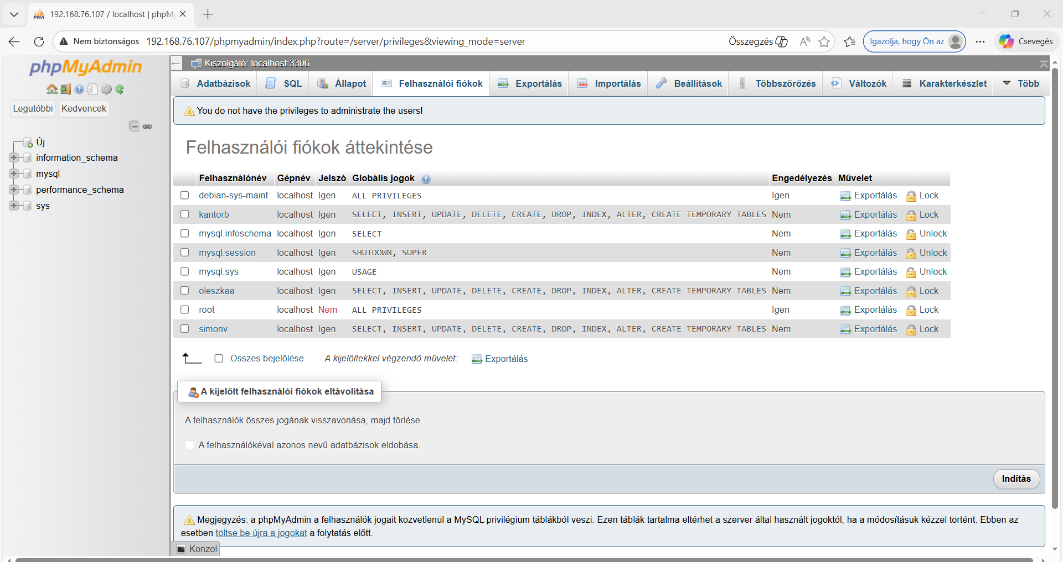
Létrehoztunk 3 felhasználót a csapatunk háromtagjának és IP címen keresztül betudtunk lépni és látjuk a létrehozott felhasználókat is.
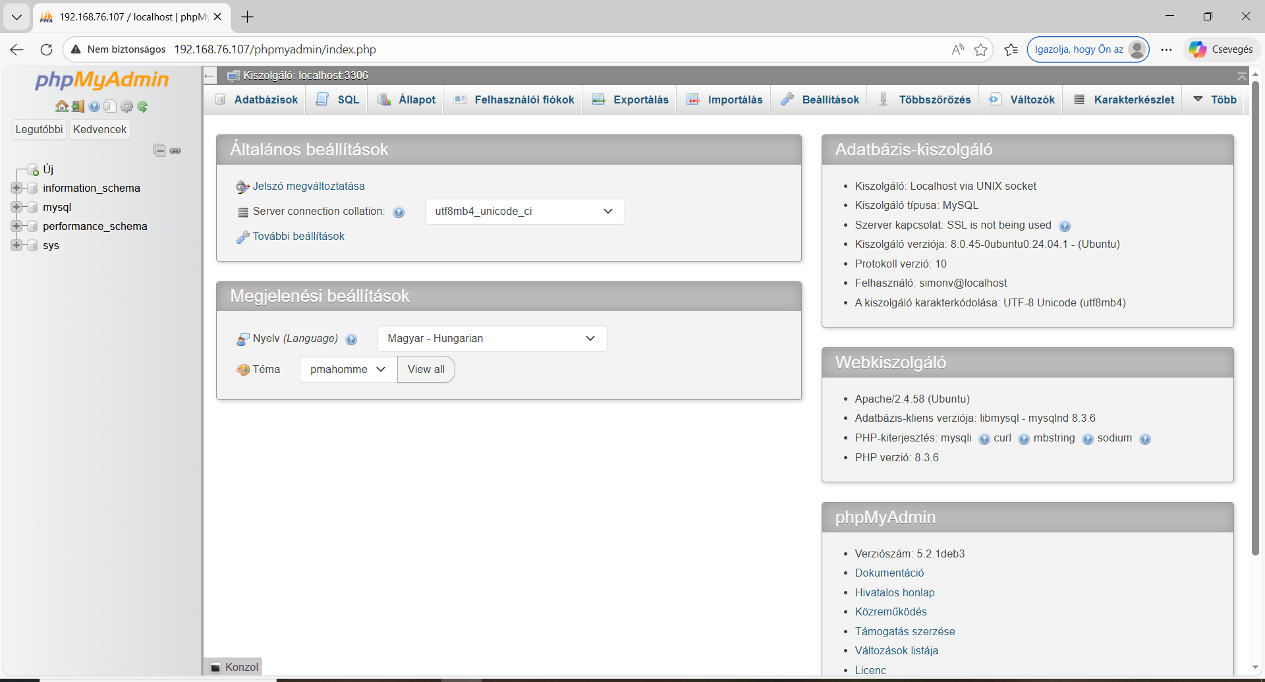
Teszteléskor a simonv felhasználó volt bejelentkezve.

4.0 Programozott hálózat

Ennek a tesztelését a videóban fogjuk bemutatni.

